Ультразвуковая мойка
COLLIN30

Руководство по эксплуатации

Характеристики:
1)Большой объем резервуара
Вместимость резервуара 3000 мл, размер- 25.0х17.4х7.8 см/9.8х6.9х3.1
2) 3-хцветный дисплей
Таймер от 1 до 30 минут, 5 температурных режимов, термометр текущей температуры, таймер процесса дегазирования и использования жидкости.
3) Панель управления с управления с технологией измерения емкости.
Надежное покрытие. Прочное, надежное, устойчивое к влаге и воздействию жестких химикатов.
4) Дренажный клапан
Удобен в использовании
5) Ультразвуковой преобразователь
Преобразователь промышленного типа диаметром 45 мм(80В), на 30% мощнее обычного преобразователя.
6) Керамический нагреватель
Керамический нагреватель 100В
7) Многочисленные электрические протекторы.
Во время перегрузки или некорректного использования протекторы отключают подачу электричества к определенным участкам для защиты механизма.
8) Два охлаждающих вентилятора
Снижают температуру и улучшают эффективность работы.
9) Вертикально расположенная плата управления
Улучшенная гидроизоляция
10) Функция дегазирования
Быстро устраняет воздушные пузырьки, ускоряет смешивание воды и раствора.
11) Гидроизолированная плата управления
Способна к работе в различных окружающих условиях
12) Пластик промышленного качества
Толщина 4.5 мм

Введение
Используйте воду из-под крана. Специальные жидкости не обязательны в большинстве случаев.
Принцип работы ультразвуковой мойки:
Миллионы микро воздушных пузырьков образуются внутри жидкости посредством частой вибрации. Воздушные пузырьки лопаются при соприкосновении с объектом и выталкивают частицы жидкости, таким образом, обеспечивая чистящий эффект.
Достаточно использовать водопроводную воду. Очищенная вода или дистиллированная вода имеет тот же самый эффект, что и вода из-под крана.
Во время чистки серебряных или медных изделий, из-за окисления цвет становится темнее, необходимо добавлять в воду специальные растворы для предотвращения оксидации.
В первую очередь ознакомьтесь с инструкцией
Внимательно прочитайте руководство по эксплуатации перед началом использования устройства. Предупреждения должны быть внимательно изучены. Следуйте инструкции по использованию устройства.

Меры предосторожности
Берегите от детей!
Данное устройство может быть использовано только детьми старше 8 лет и лишь в том случае, если им были даны инструкции по использованию прибора безопасным способом, а также при осознании опасности, которая может возникнуть при эксплуатации. Обслуживание не должно проводиться детьми младше 8 лет и без присмотра взрослых. Держите устройство и силовой кабель в недоступном для детей месте.
-установите ультразвуковую мойку в месте, недоступном для детей.
-Опасно для детей! Держите упаковочные материалы вдали от детей
Данное устройство не может использоваться детьми. Держите устройство и кабель вдали от детей.
Во избежание удара электрическим током, ознакомьтесь со следующей информацией:
Опасность удара электрическим током! Не использовать во время купания в душе. Ни в коем случае не помещать устройство или силовой кабель в воду или другую жидкость.
-Опасность удара электрическим током! Не прикасайтесь к силовому кабелю мокрыми руками, особенно при подключении и отключении вилки.
-Опасность удара электрическим током! Если устройство упало в воду во время работы, то не прикасайтесь к нему. В первую очередь отключите его от сети питания.
-Опасность удара электрическим током! Не разбрызгивайте воду или другую жидкость вблизи устройства.
-Никогда не используйте устройство без присмотра.
-Пользуйтесь инструкцией для эксплуатации устройства.
-Не использовать компоненты, не одобренные производителем.
-Во время отключения устройства от сети питания держитесь за вилку, а не за провод.
-Для защиты силового кабеля от повреждений, не допускайте протирания кабеля об углы и ножки мебели, не держите близко к горячей поверхности.
-Если поврежден кабель, вилка, само устройство, или какая-либо другая его часть, то не используйте устройство.
-Не разбирайте устройство самостоятельно, разборка может производиться лишь квалифицированным специалистом.
-Если устройство повреждено, не эксплуатируется, или упало в воду, отнесите его к квалифицированному сервисному провайдеру.
-Отключите устройство от сети питания
-в случае неисправности
-Перед чисткой устройства
-если устройство не будет использоваться продолжительное время.
-после каждого применения( рекомендуется)
Необходима установка прерывателя цепи при утечке на землю с проверенным током расцепления, она не должна превышать 30 мА, тогда это обеспечит дальнейшую защиту против электрического шока. Установка должна производиться лишь квалифицированным техником.
Для предотвращения опасности возгорания, ознакомьтесь со следующей информацией:
-Никогда не блокируйте вентиляторы на устройстве. Держите устройство вдали от ворса, волос и прочих материалов.
- Не помещайте устройство на мягкую поверхность, на такую как кровать или диван, туда где вентилятор может быть перекрыт.
-Просмотрите другие меры предосторожности, перечисленные в предыдущем разделе.
-Если провод поврежден, то он должен быть заменен производителем или сервисным агентом, а также подобным квалифицированным лицом во избежание опасности.

Другие наблюдения
-не использовать прибор не залив воду в резервуар. Эксплуатация устройства без воды приведет к его повреждению
-Не подключать силовой кабель до наполнения водой. Не заполнять резервуар с водой до максимальной линии во избежание переполнения.
- Не использовать жидкости, содержащие абразивные компоненты или сильные коррозийные химические жидкости, не рекомендованные производителем или поставщиком.
- Поместите устройство на сухую, плоскую поверхность для эксплуатации.
-Если устройство подвержено сильным электромагнитным вмешательствам, то может возникнуть неисправность, прерваться процесс работы или может быть потеряно управление. Если это произойдет, то отключите кабель от сети питания, затем подключите для перезапуска устройства.

Важные меры безопасности
Во время использования электрических устройств, всегда должны соблюдаться основные меры предосторожности, включая следующее:
-Ознакомьтесь с инструкцией перед началом использования
-Для снижения риска получения травм, требуется присмотр, если устройство используется в присутствии детей.
-Используйте аксессуары лишь рекомендованные производителем или продаваемые производителем.
-Не использовать устройство вне помещения.
-Для отсоединения от сети питания, выключите все контролеры, затем отключите вилку от розетки. При отключении от питания не тяните за провод. Отключайте устройство от сети питания, если прибор не используется, а также перед обслуживанием и чисткой.
-Для снижения риска электрического шока, не помещайте устройство в воду или любую другую жидкость. Не размещайте и не храните устройство там, где оно может упасть в раковину.
-Все сервисное обслуживание, включая замену преобразователя, должно производиться квалифицированным специалистом.
-Не используйте устройство в случае повреждения провода, вилки, после неисправности или каких-либо повреждений. Верните устройство в ближайший авторизованный сервисный центр для диагностики, ремонта, электрической или механической проверки.
Ультразвуковая мойка не предназначена для работы с:
Хрупкие ювелирные изделия:  Жемчуг, изумруд, изделия из слоновой кости, кораллы, агат, изделия из панциря морской черепахи, и т.д. | Данные предметы очень хрупкие и в ходе мойки могут появиться царапины
Припаянные, облицованные и склеенные предметы:  Припаянные или облицованные металлические предметы, склеенные предметы | Ультразвуковая мойка может увеличить щели между спаянными деталями, наложенными поверхностями и склеенными предметами, тем самым вызвав раскол детали.
Часы:  За исключением часов для дайвинга с разрешением погружения на 50 м | Проникающая способность ультразвуковой мойки может повредить часы в том случае, если они не являются водонепроницаемыми.
Прочее:  Дерево; стекло с защитным покрытием, керамика, фильтры камеры с существующими повреждениями | Ультразвуковая мойка может увеличить уже существующие трещины на стекле с защитным покрытием, керамике и стекле. Если у предметов отсутствуют повреждения, то очистка разрешается.

Устройство и аксессуары

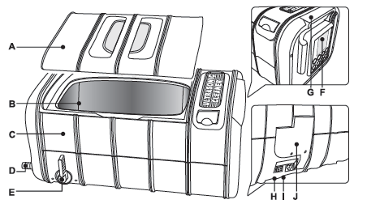

A) Крышка
B) Резервуар из нержавеющей стали
C) Основной корпус
D) Соединение дренажного штуцера
E) Ручка дренажного клапана
F) Панель управления
G) Ручки
H) Выключатель
I) Силовой разъем
J) Холдер покрытия

Устройство в развернутом виде

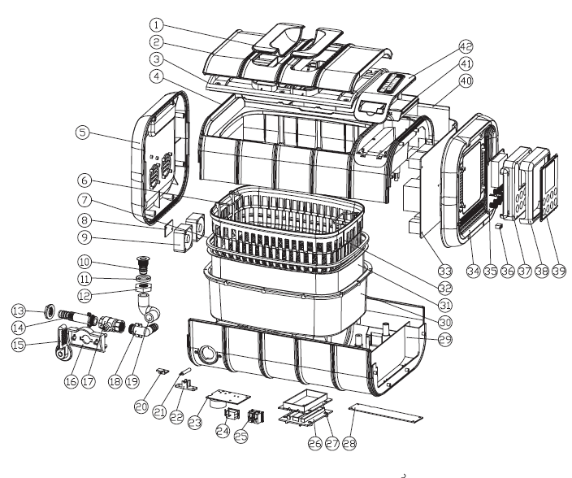

No. | Наименование | Материал
1 | Затворное окно | AS
2 | Верхнее покрытие | ABS
3 | Основание крышки | ABS
4 | Верхний каркас | ABS
5 | Левое покрытие | ABS
6 | Ручка из нержавеющей стали | SUS304
7 | Силиконовая прокладка | РЕЗИНА
8 | Пластина вентиляционного отверстия | 94V0
9 | Вентилятор | Стандартная часть
10 | Выпускное отверстие | SUS 304
11 | Мойка | AL
12 | Гайка | AL
13 | Гайка | ABS
14 | Выпускное отверстие | ABS
15 | Ручка клапана | ABS
16 | Скоба | ABS
17 | Кольцевой клапан | Стандартная часть
18 | Коленчатый патрубок | ABS
19 | Трубка | РЕЗИНА
20 | Холдер переключения температуры | ABS
21 | Термопара | СТАНДАРТНАЯ ЧАСТЬ
22 | Холдер термопары | ABS
23 | Плата отключения питания | 94V0
24 | Выключатель | СТАНДАРТНАЯ ЧАСТЬ
25 | Силовой разъем | СТАНДАРТНАЯ ЧАСТЬ
26 | Покрытие нагревателя | PA 66+30% СТЕКЛОПЛАСТИК
27 | Нагревательное отверстие | PA 66+30% СТЕКЛОПЛАСТИК
28 | Плата питания 2 | 94V0
29 | Каркас основания | ABS
30 | Внутренний резервуар | ABS
31 | Резервуар из нержавеющей стали | SUS 304
32 | Пластиковая корзина | ABS
33 | Плата питания 1 | 94V0
34 | Правое покрытие | ABS
35 | Кнопки | 94V0
36 | Световое отверстие | ABS
37 | Отверстие кнопок | ABS
38 | Отверстие панели управления | ABS
39 | Панель управления | AS
40 | Держатель покрытия | ABS
41 | Ящик | ABS
42 | Покрытие | ABS

Панель управления и функции
- 05:00-время работы по умолчанию, отображается на дисплее. После начала работы начнется обратный отсчет времени.
- Многофазный термометр. Зеленый индикатор показывает, что температура воды составляет от 0-30% от начальной температуры. Оранжевый индикатор показывает, что температура воды составляет 30-60% от начальной температуры. Красный индикатор показывает, что температура составляет 60-90%. Мигающий красный свет означает, что температура близка к начальной температуре. Работа всех индикаторов означает, что температура воды равна начальной температуре (90-100%).
- . 060- настройка дисплея температуры. Нажмите на клавишу термометра для выбора одного из 5 режимов температур.
- CF- С или F индикатор
- 1:40- оставшееся время использования. Ведет обратный отсчет оставшегося времени (час: минута).
- Предупреждающий индикатор. Как только таймер использования раствора будет включен, индикатор загорится. Если индикатор мигает, то это значит, что необходима замена раствора.
- Статус дегазирования. Загорится статус дегазирования при нажатии кнопки.
- Статус стандартной чистки. Показывает, что процесс чистки запущен.
- Статус нагрева. Нажмите на статус нагрева, загорится индикатор, означающий, что нагрев включен. Нажмите снова на кнопку, загорится знак остывания, это означает, что нагрев выключен.
- Статус работы.
Зеленый - готово к работе. Нормальный рабочий режим, устройство готово к использованию
Красный - перенагрев. Защита от перенагрева не позволяет пользоваться устройством в течение 20 минут, пока индикатор не сменится на зеленый. Работа может быть возобновлена снова.
- Кнопка настройки времени для использования растворов. При каждом нажатии кнопки время работы увеличивается на 20 минут. Максимальное время работы 9 часов 60 минут.
- Кнопка настройки температуры.
5 температурных режимов могут быть выбраны с каждым нажатием кнопки, в нижеописанной последовательности:
40⁰С или 104F, 45⁰C или 113F, 50⁰C или 131F, 60⁰C или 140⁰F
- Кнопка выключения. После подключения питания загорится дисплей, на котором будет установлено время по умолчанию, а устройство готово к работе в стандартном режиме. Еще раз нажмите на клавишу с включения и запустится процесс чистки. Процесс будет завершен, когда таймер дойдет до 00:00. Если процесс необходимо завершить до истечения времени, то еще раз нажмите кнопку выключения.
- Кнопка настройки таймера. Нажмите на клавишу времени, на дисплее появится время по умолчанию 05:00. Каждое нажатие кнопки увеличивает время на 5 минут.

Руководство по использованию.
- Снимите крышку, поместите предметы в корзину, затем в резервуар для очистки. Добавьте воду до допустимого уровня и так, чтобы она покрыла предмет.
!если ультразвуковая мойка включена без воды, то ультразвуковая энергия не будет поглощаться. Если не исправить это в течение 15 секунд, то устройство может быть повреждено
- Подключите силовой кабель к розетке и нажмите включатель. На дисплее отобразится время 05:00. Это наиболее используемое время для очистки. Если необходимо скорректировать время, нажмите кнопку времени и кнопку вниз. Можно установить время от 1 до 30 минут. Наиболее часто используемое время 5, 10, 15 минут.
- Нажмите на кнопку включения для начала работы
Во время чистки, из резервуара может доноситься небольшой шум, означающий, что идет процесс очистки. Закрытие крышки уменьшит шумность
На дисплее будет отображаться отсчет времени до окончания цикла очистки. Когда на дисплее отобразится 00:00 мойка будет завершена. Для остановки процесса в любое время просто нажмите клавишу отключения.
Устройство оснащено защитой от перенагрева во избежание повреждений, вызванных продолжительной работой. Если горит красный световой индикатор, то устройство не включится. Устройство будет охлаждаться в течение 20 минут, после чего загорится зеленый индикатор и работа может быть снова начата.
- Выберите один из четырех методов очистки, рекомендованных ранее.
А. если необходим нагрев, то нажмите клавишу нагрева.
Когда температура воды достигнет установленного градуса, нагрев автоматически отключится.
- Когда процесс будет завершен, нажмите на кнопку выключения, снимите крышку и достаньте корзину с предметами. Подсоедините шланг к дренажному отверстию и слейте отработанную воду. Помойте и насухо вытрите резервуар. Закройте дренажный клапан.

Уход и обслуживание
Не включайте устройство без воды в резервуаре.
Не смотря на то, что устройство оснащено многочисленными протекторами, при 30-секундной работе без воды, устройство может быть повреждено. При нагреве без воды более 3 минут нагреватель будет поврежден.
Не эксплуатировать устройство дольше положенного времени.
Устройство оснащено защитой от перенагрева. Если устройство используется более 45 минут, рекомендуется прекратить работу устройства на 20 минут для продления срока службы устройства.
Не хранить воду в резервуаре продолжительное время
После завершения процесса очистки, отключите устройство, слейте воду, избегайте попадания воды внутрь устройства через отверстия, чтобы не вызвать образование повреждений.

Не разбрызгивать воду на механизм
Используйте салфетку для очистки резервуара и корпуса мойки.

Избегать попадания прямых солнечных лучей на протяжении долгого периода времени.
Хранить устройство в сухом, прохладном и вентилируемом помещении.

